**「フィッシング詐欺」解説**

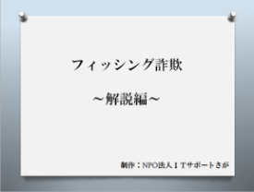

DVDで紹介した「フィッシング詐欺」編の解説です。

なぜこのような詐欺に遭ってしまったのか、フィッシング詐欺と思われるメールが届いた場合の対処法を紹介しています。

こうした事例は、最近増加傾向にあるメールによる

「フィッシング詐欺」と呼ばれる詐欺の一つです。

フィッシング詐欺の被害は身近なところで発生して

います。

①なぜこのような詐欺に遭ってしまったのか？

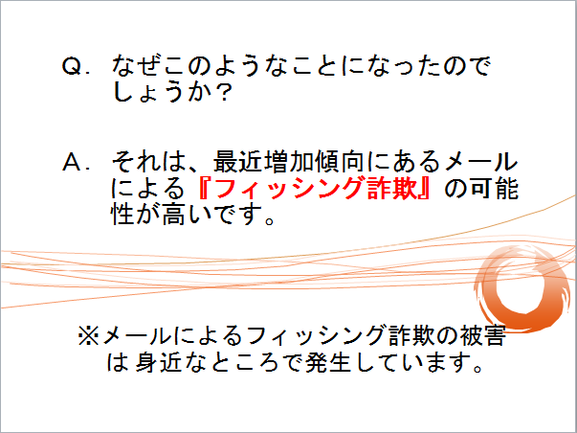

②フィッシング詐欺とは？

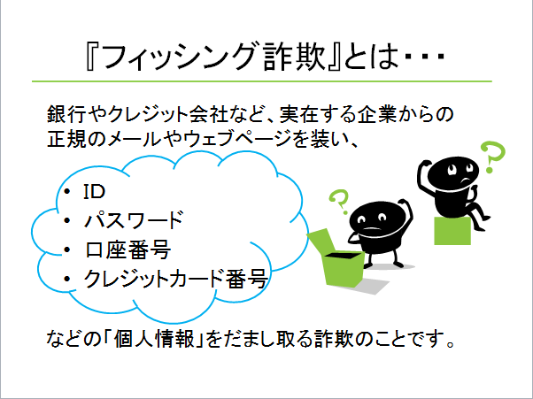

銀行やクレジット会社の名前をかたって、IDや

パスワード、口座番号、クレジット番号などの個人

情報を盗み取る犯罪です。

基本的には、送信者を詐称したメールを不特定多数の

ユーザーに送りつけ、詐欺師が用意した本物そっくりの

偽サイトに誘導します。

オンラインショップやオークション、オンラインゲーム

などでもフィッシング詐欺被害が発生しています。

③フィッシング詐欺の対処法

・メールに記載されているURLへのアクセスや

　返信をしない。

・サイトにアクセスし、個人情報を入力するよう要求

　された場合、偽サイトではなく本物であるかを

　必ず確認する。

・クレジットカード番号、パスワード、IDなどの

　個人情報を安易に入力しない。

